**INSTITUTO POLITÉCNICO NACIONAL**

**ESCUELA SUPERIOR DE CÓMPUTO**

**--------------------INGENIERÍA DE SOFTWARE------------------**

**ACTIVIDAD:**

Ejercicio Puntos de Función

**ALUMNOS:**

Espinoza Bautista Daniel – 2019630601

Jácome Portillo Arturo Mohamed - 2014080736

Meza Vargas Brandon David – 2020630288

**GRUPO:**

3CM13

**PROFESOR:**

Méndez Segundo Laura

**FECHA:**

13/10/21

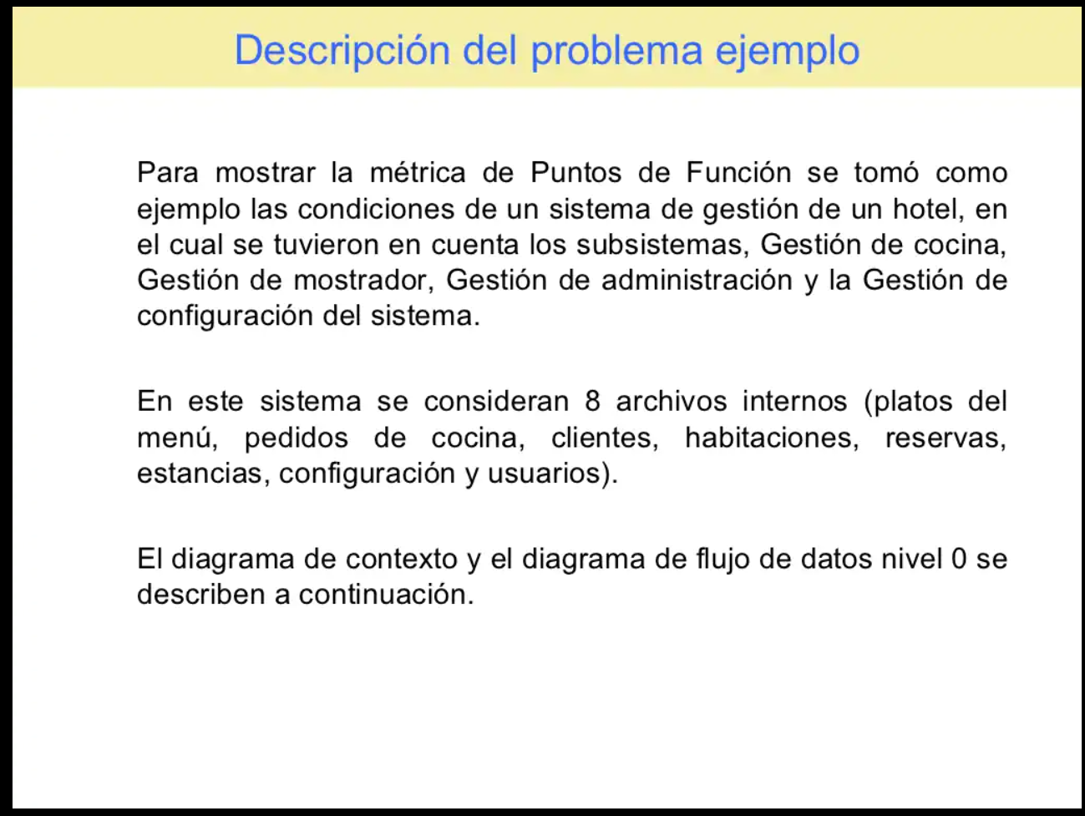

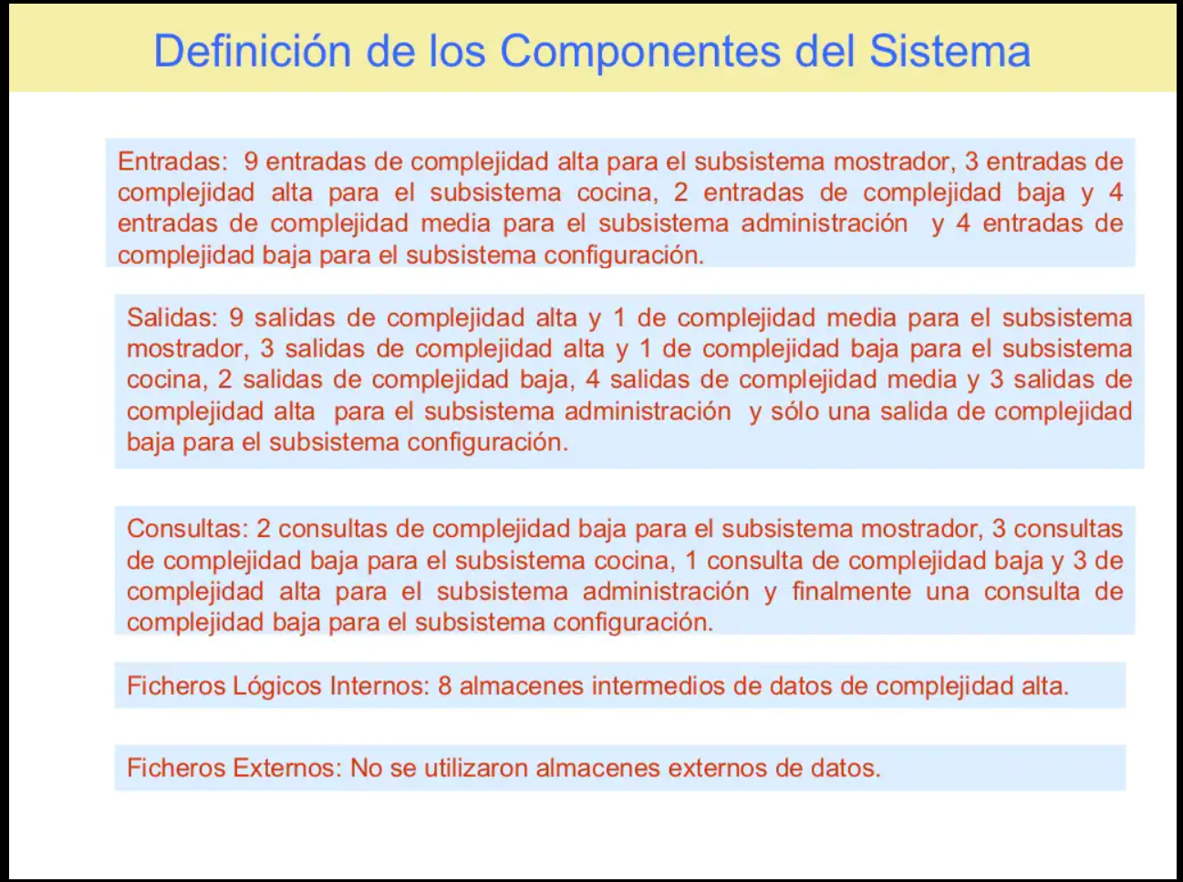

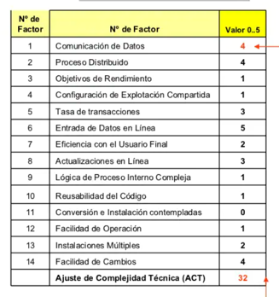

Entradas: (12x6)+(4x4)+(6x3) = 106

Salidas: (15x7)+(5x5)+(4x4) = 146

Consultas: (3x6)+(7x3) = 39

Archivos Lógicos: 8x10 = 80

Archivos de interfaz: 0

**Total = 371**

PFA = total(0.65+0.01(f1+f2+…+fn))

**PFA = 371x(0.65+(0.01)(32)) = 359.87**

**Si se desarrolla en Java**

**LOC = 53*359.87= 19,073.11**